Opowiadanie historii jest doskonałym sposobem na rozwijanie wyobraźni i słownictwa dzieci. Może też być okazją do poradzenia sobie w bezpieczny sposób z kwestiami, które są dla nich problematyczne.
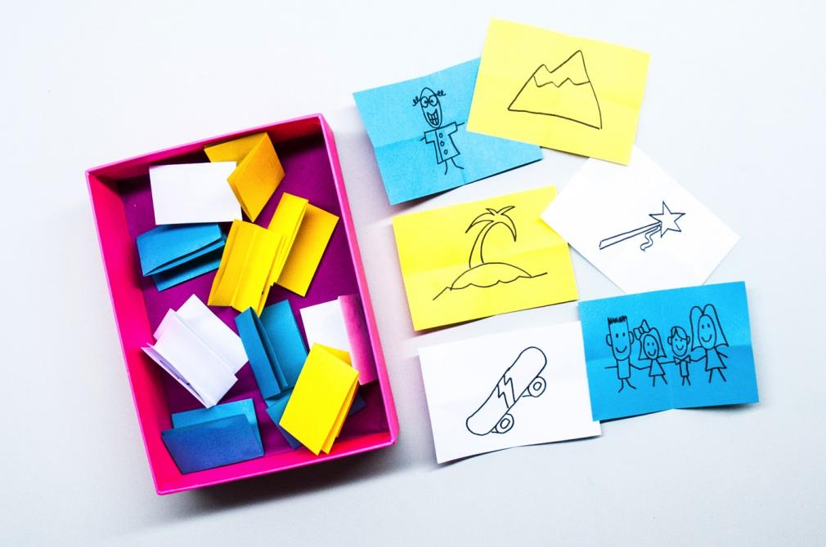
Potrzebujesz:
- pudełka
- czarnego markera
- niebieskiego papieru
- żółtego papieru
- białego papieru
- nożyczek
Oto zalecenia, które należy przeczytać dziecku...
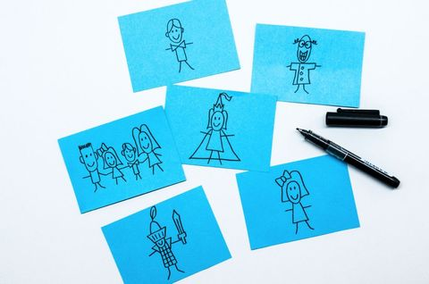
Krok 1: Weź niebieski, żółty i biały papier. Potnij kartki na niewielkie prostokąty. Na niebieskich narysuj różne osoby – chłopca, dziewczynkę, rodzinę, księżniczkę, rycerza, szalonego naukowca. Kto jeszcze przychodzi Ci do głowy? Narysuj tyle postaci, ile tylko chcesz!
Krok 2: Na żółtych prostokątach narysuj miejsca lub czynności. Potrzebujesz podpowiedzi? Może wyspa, zamek, huśtawka, stadion, domek, szkoła lub plaża?
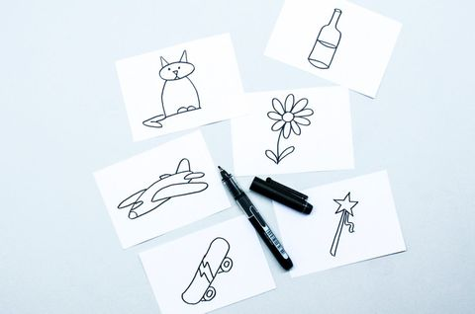
Krok 3: Na białych prostokątach narysuj różne przedmioty - może to być cokolwiek. Tu kilka podpowiedzi na dobry początek: samolot, kot, czarodziejska różdżka, butelka, deskorolka i tak dalej.
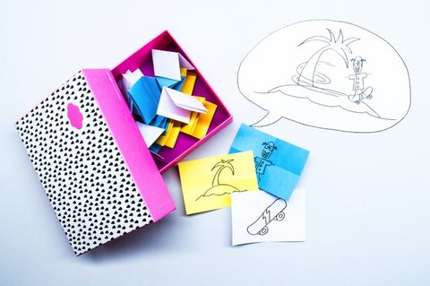
Krok 4: Złóż wszystkie karteczki na cztery, tak żeby nie było widać rysunków. Teraz włóż wszystkie do pudełka. Możesz zacząć zabawę. Wylosuj z pudełka jedną białą, jedną żółtą i jedną niebieską karteczkę. Po losowaniu otwórz karteczki i wymyśl historię, w której wykorzystasz wszystkie wylosowane elementy. Kiedy skończysz, złóż je z powrotem i włóż do pudełka. Teraz kolej na następną osobę i nową historyjkę!

